I – Fractions égales :

Un quotient ne change pas lorsque l'on multiplie (ou divise) son numérateur et son dénominateur par un même nombre (non nul).
Soit $k≠0$ :
$\frac{a}{b}=\frac{a×k}{b×k}$ et $\frac{a}{b}=\frac{a÷k}{b÷k}$
Exemple :
$\frac{6}{7}=\frac{6×4}{7×4}=\frac{24}{28}$ $\frac{32}{24}=\frac{4÷8}{3÷8}=\frac{4}{3}$
$$\frac{3}{4}$$ | 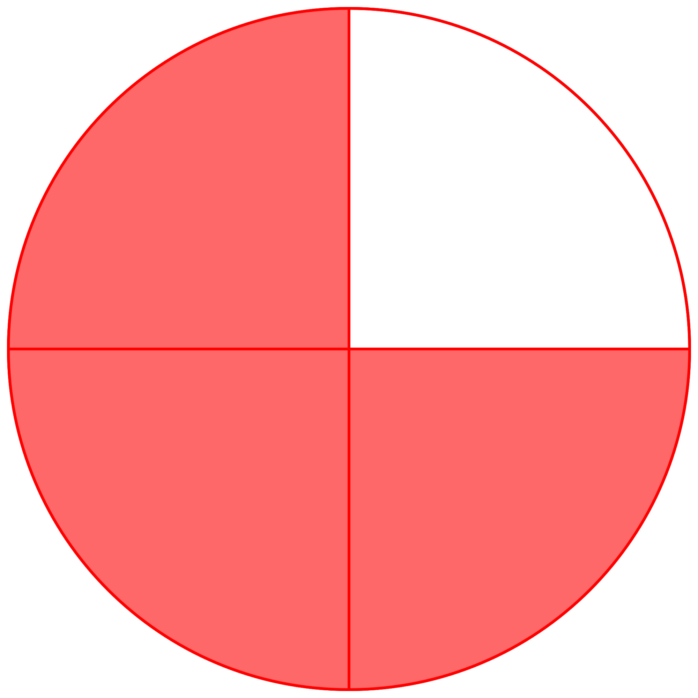 | $$= \frac{6}{8}$$ | 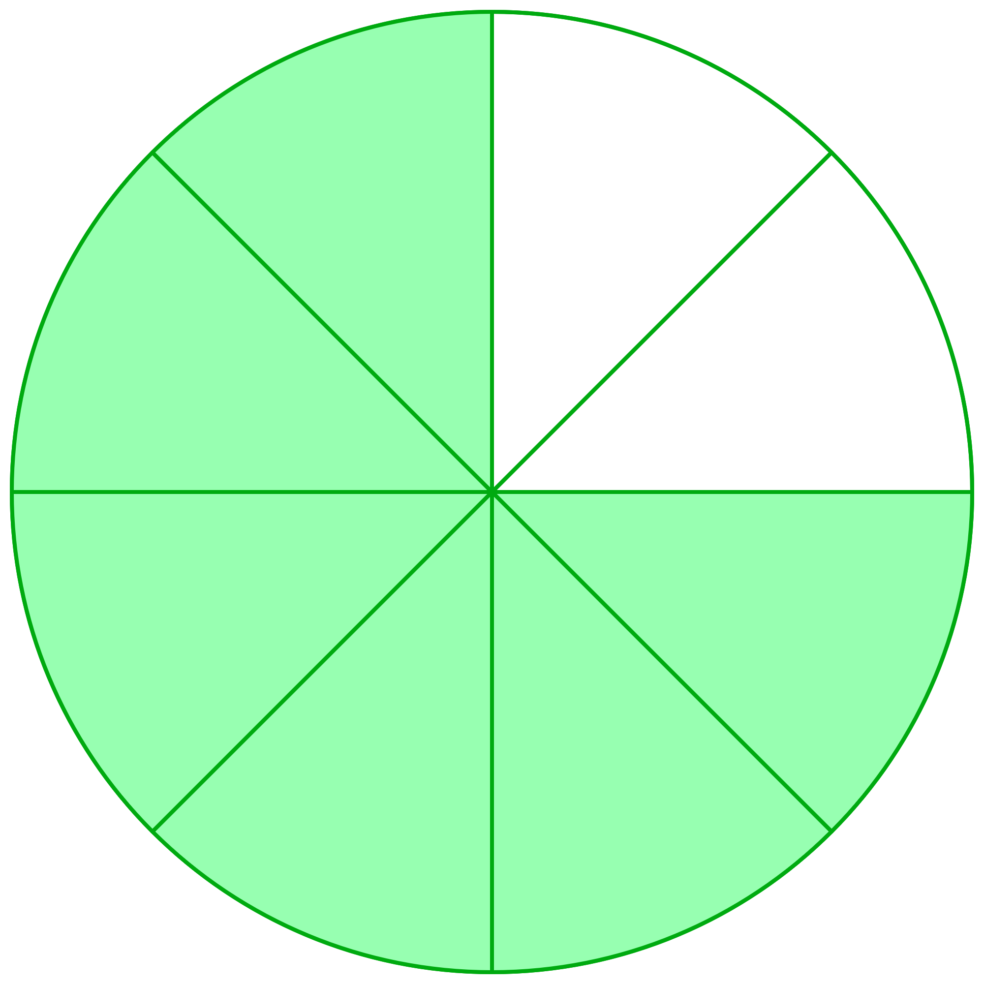 | $$= \frac{9}{12}$$ | 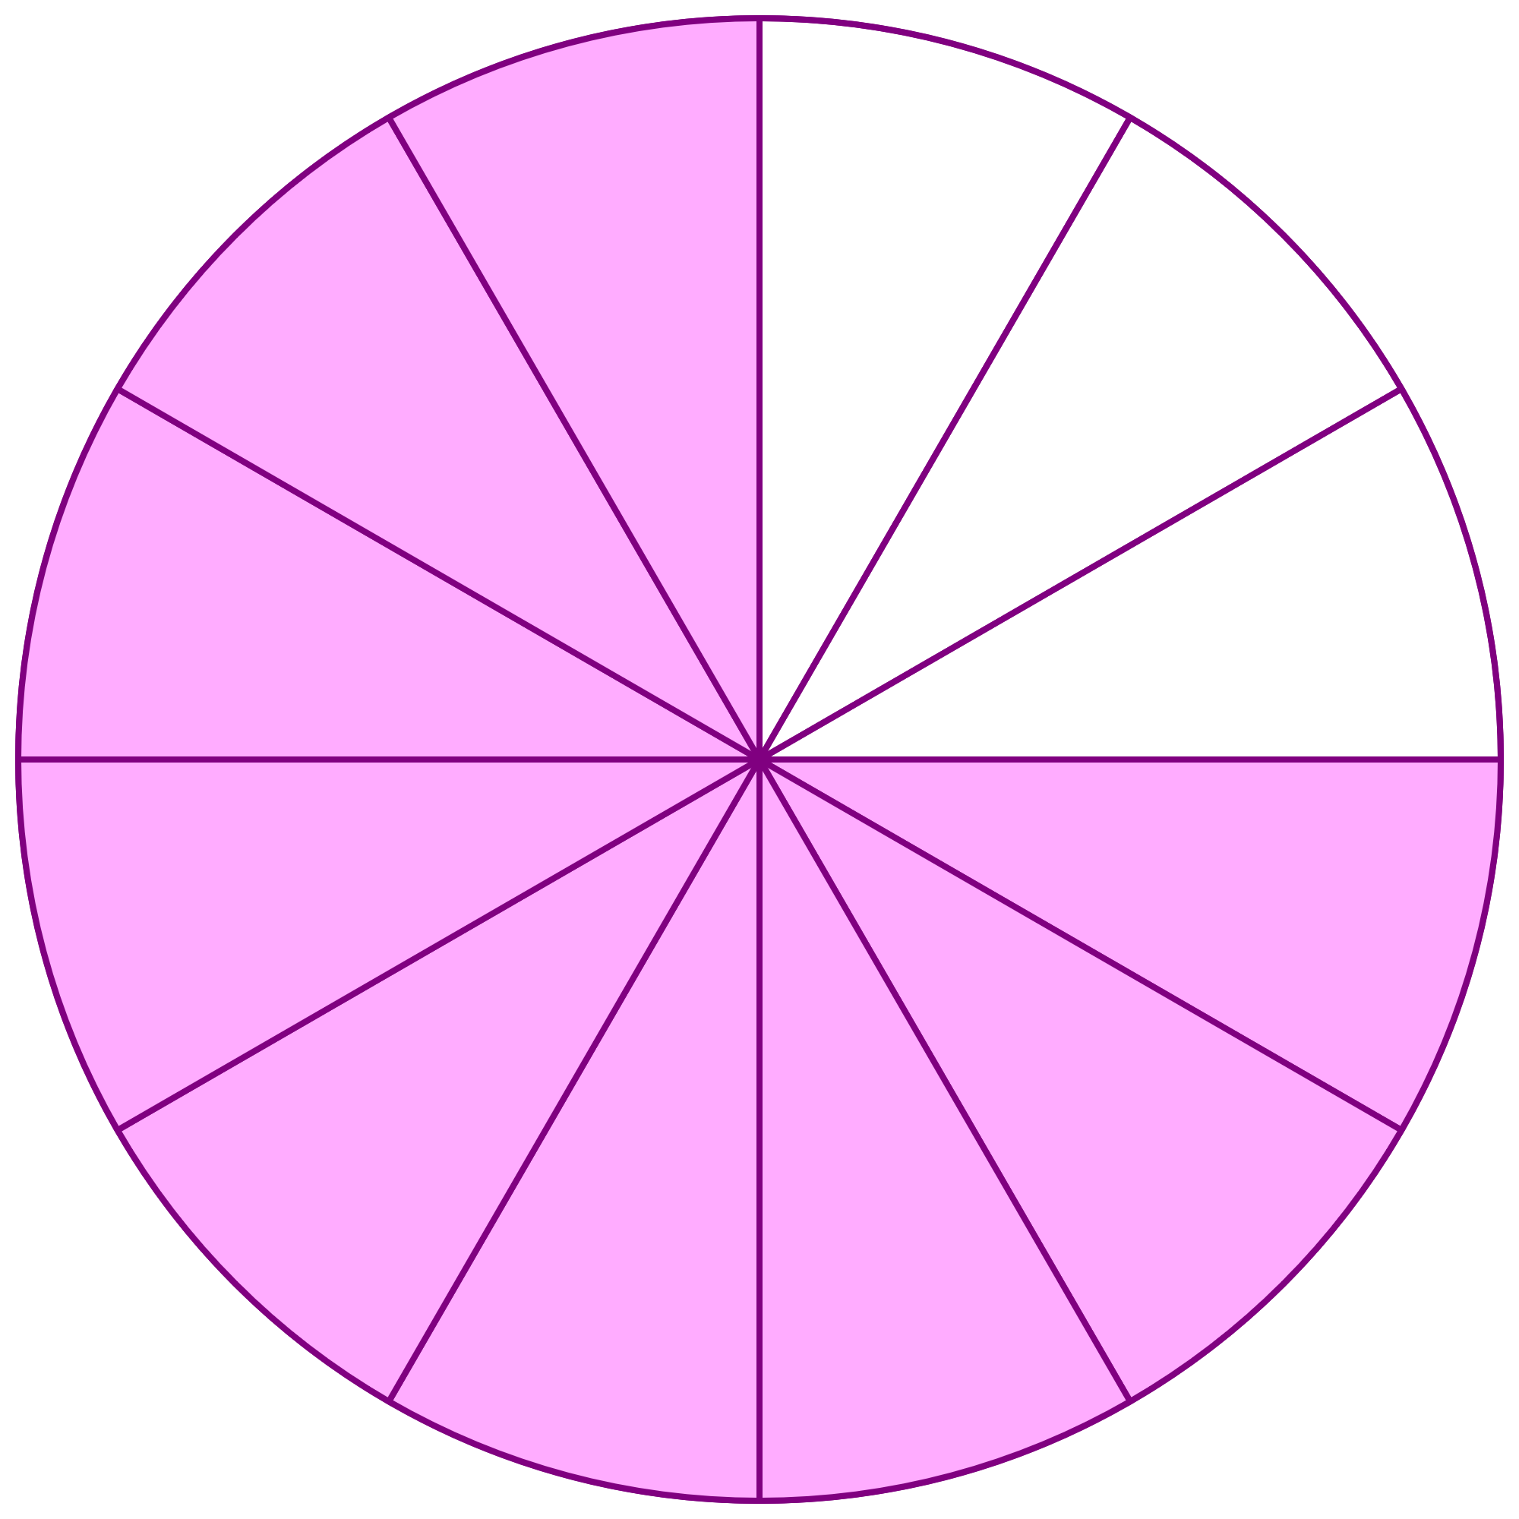

II – Droites graduées :
Selon le choix des graduations d'un axe graduée, on peut utiliser différentes fractions pour définir l'abscisse d'un même point.
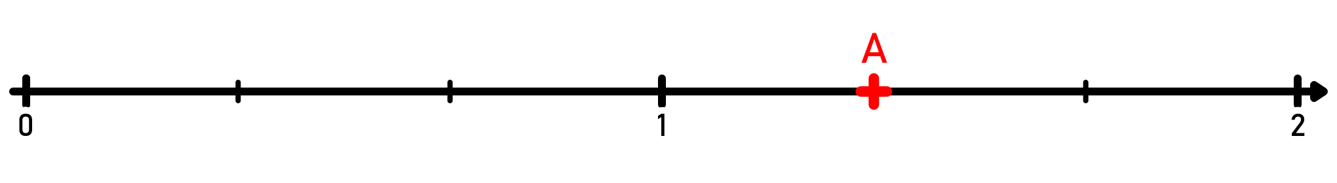 | $$A\left(\frac{4}{3}\right)$$
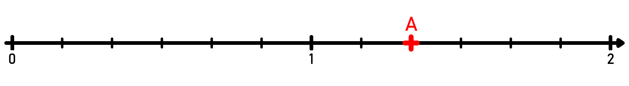 | $$A\left(\frac{8}{6}\right)$$
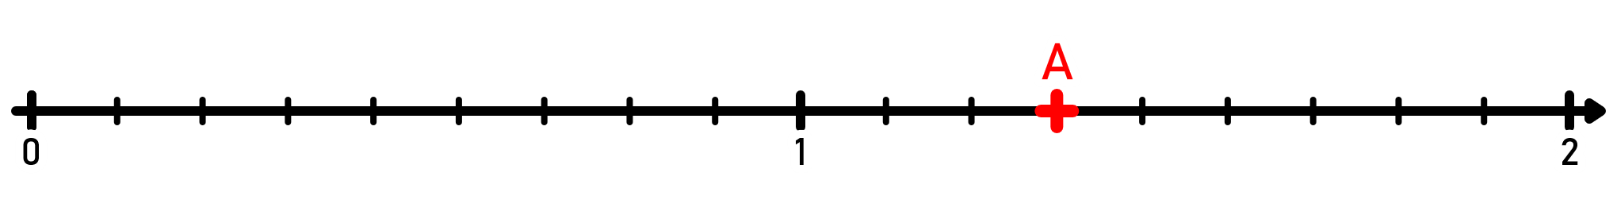 | $$A\left(\frac{12}{9}\right)$$
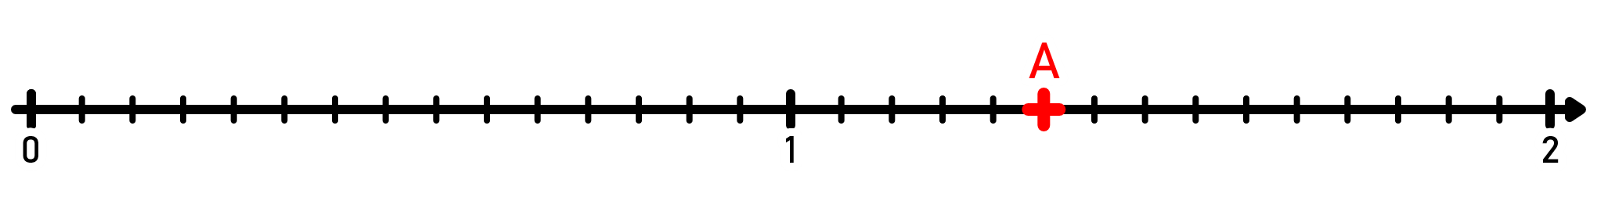 | $$A\left(\frac{20}{12}\right)$$

